
ročník 40 ÚNOR 2008 číslo 2

VYDÁVÁ OBEC HRUSICE, WWW.OBEC-HRUSICE .CZ, OUHRUSICE@QUICK.CZ, TEL/FAX 323655326

První písemná zmínka o Hrusicích je uchovaná v panovnickém dekretu Přemysla Otakara I., daného na pražském hradě 17. ledna 1205. ( Kromě jména Hrusice se vyskytuje i tvar Hrušice. )

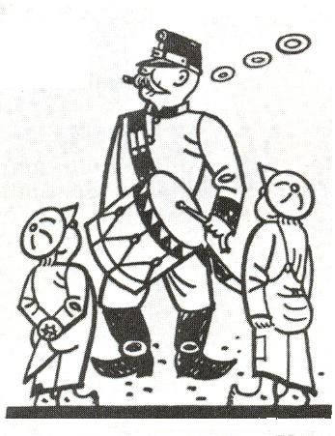

ZPRÁVY Z OBCE

Vážení spoluobčané,
V únorovém čísle „Hlasu Hrusic“ mě dovolte Vás informovat o tělovýchově v naší obci. Jsem přesvědčen, že tělovýchova a sport obecně má své nezastupitelné místo v kvalitě života všech generací. To samozřejmě platí i pro občany naší obce. Úvodem mě dovolte se zmínit o historii tělovýchovné jednoty a dále Vás seznámím se záměry, které v letošním roce a dalších letech chceme realizovat.
TJ Sokol Hrusice je nejmasovější spolek v obci a byl založen v roce 1919. To znamená, že v příštím roce 2009 budeme slavit 90 let trvání tohoto spolku a to je myslím již pádný důvod se zamyslet jak tělovýchovu a sport v obci dál rozvíjet. Ke sportování logicky potřebujeme zázemí a sportoviště. Naše jednota v současné době vlastní sokolovnu, fotbalové hřiště, tenisový a volejbalový kurt. Hrusická sokolovna, dá se řící, je v současné době střediskem sportu a kultury. V podobě, jakou ji dnes známe, byla vystavena v letech 1968 – 1970 v akci „Z“ pod záštitou tehdejšího národního výboru a TJ Sokol. V roce 1999 byla provedena rekonstrukce vnitřních a venkovních prostor – to znamená: nové toalety, nová osvětlovací tělesa, výměna zárubní a dveří, nový strop v sále, elektroinstalace, vymalování všech prostor sokolovny, výčep, zlepšení akustiky formou instalace koberce na stěnu proti jevišti, fasáda , vnitřní a venkovní nátěry, a mnoho dalších stavebních úprav za celkovou částku 994.289,90 Kč. Z této částky TJ Sokol hradil 50.000,-Kč, zbytek hradil Obecní úřad. /Tehdy si obec vzala půjčku 500.000,-Kč u Okresního úřadu, kterou samozřejmě splatila/. Co zůstalo jediné a to topení na pevná paliva /parní topení na koks/. Dnes se píše rok 2008 a nároky na sportování a podmínky na sportování jsou samozřejmě daleko vyšší. Nárazová topení na jednotlivé akce nesou problémy a tak se vlastně pro možné zimní využití pro cvičení nedaří zajistit důstojné podmínky pro děti MŠ, mládeže a dospělých. A to je hlavní důvod se zamyslet a vytvořit takové podmínky pro sportování, které budou důstojné současné době. Naše sokolovna měla svůj vývoj a v každé době svým způsobem vyhovovala. Jsem přesvědčen, že sport je záležitost nás všech hrusických občanů a zasahuje nás všechny, ať už nás dospělé, naše děti a vnoučata. Určitě si nikdo z nás nepřeje, aby hrusické děti a mládež vysedávala v hospodách, kouřili a brali drogy. A proto i vlastně apeluji na Vás všechny o vytvoření podmínek pro sportování, osobní hygienu, prostě motivovat děti i mládež ke sportování. A nyní se dostávám k jádru věci a proč o tom všem píši. V loňském roce na základě žádosti do Parlamentu ČR se mě podařilo získat státní dotaci ve výši 2 mil. korun na rekonstrukci sokolovny. Konkrétně na změnu systému vytápění z pevných paliv na plynové. Což samozřejmě obnáší /kvůli úspoře nákladů na vytápění/ provést celkové zateplení celé sokolovny s novou fasádou, zateplení stropu sálu, výměnu oken a venkovních dveří a další možné stavební úpravy dle finančních možností./např. výstavbu přísálí pro skladování židlí a stolů/.

Tyto úpravy zajistí již kvalitní podmínky pro zimní využívání sokolovny pro sportování, kdy sokolovna bude teplotně temperována a věřím že i masivně využívána. Tolik záměr se sokolovnou. Tím to ale nekončí. Pokud se vše podaří a vše dopadne dle našich představ je nutné změnit systém využívání sokolovny a přístup cvičenců k majetku a zařízení sokolovny. Bohužel v mnoha myslích našich členů zůstalo, že všechno je nás všech a pokud něco poškodím, tak on to někdo opraví a zaplatí. Až když někdo spustí pokřik o nepořádku, tak teprve se něco napravuje. Tento systém a vztah k zařízení TJ Sokol rekonstrukcí sokolovny skončí !! Sokolovna bude mít svůj pevný řád i v zapůjčování ke kulturním akcím a věřím že i svého správce, který bude nad vším dohlížet. Cvičitelé /bez kterých se v sokolovně cvičit nebude/ , budou osobně zodpovídat za své cvičence, pořádek a hospodárnost /zbytečné svícení atd./
A nyní se přesunu k další palčivé věci a to výstavba kabin na fotbalovém hřišti /což bytostně souvisí s rekonstrukcí sokolovny/. Náš fotbalový oddíl v loňském roce 2007 slavil 70 let trvání a je bohužel pravdou, že jsme možná jediní v ČR , kdy fotbal nemá své kabiny přímo u hřiště. V případě výstavby kabin přímo u hřiště /kabiny by sloužily i tenisovému a volejbalovému oddílu a zajistili tak i hygienické zázemí/, by se naší sokolovně odlehčilo a prostory, které v současné době fotbal v sokolovně užívá, by mohly sloužit např. herně pro děti při cvičení dospělých, posilovně a dalším sportovním využitím. Současně by se předešlo velkému riziku, kdy naši mladí fotbalisté přechází přes státní silnici a jsou ohroženi řidiči, kteří přijíždějí do Hrusic. O kázni mnoha řidičů si nedělejme iluze. Parkoviště které je u Obecního úřadu by bylo bezpečným zázemím při konání fotbalových i jiných sportovních akcích a jak jsem již uvedl především minimalizovalo riziko možného poškození zdraví.
Jsem přesvědčen, že tyto dva záměry v naší tělovýchově, by se měly stát prioritou všech občanů naší obce. Každá pomoc bude vítaná, dle možností každého z nás. Ať již nějakým nápadem, prací nebo finančně. Podle demografie naší obce vidíme, že naše obec mládne. Přišlo mnoho nových občanů, mladých rodin s dětmi a právě pro naší mládež bude dobrým počinem nás dospělých něco udělat. Pro výstavbu kabin jsem již zpracoval několik projektů se žádostí o dotaci. Např. žádost byla zaslána na KÚ, MAS Říčany, ČSTV Praha-východ. V letošním roce by bylo dobré provést rekonstrukci sokolovny /fin.zajištěna/ a zahájit přípravu na výstavbu kabin, to znamená projektovou připravenost, stavební povolení, nákup materiálu. Čím více se podaří zajistit, tím lépe. Nakonec, cíl je zřejmý – až v roce 2009 budeme slavit 90 let trvání tělovýchovy v Hrusicích, slavnostní otevření kabin by byl krásný dárek nejen pro členy TJ, ale celou sportovní veřejnost v naší obci a navíc za účasti celé obce. A to už stojí za to !
Závěrem již pouze jedno přání: velice by mě potěšilo, kdybychom všichni občané vzali tyto záměry „za své“ a vytvořili v Hrusicích důstojná sportovní zařízení pro všechny, ať již fandíme sportu nebo ne. Je jisté, že ze všech sportujících nebudou vrcholový sportovci, ale to ani není smysl těchto sportovních zařízení. Především jde o vytvoření podmínek a možnosti masového sportování pro každého občana Hrusic. A to už za to stojí, něco pro to udělat.
A úplný závěr mého článku: všechny Vás srdečně zvu na valnou hromadu TJ Sokol Hrusice, která se koná v sobotu 8. března 2008 od 17.00 hod., v sokolovně, kde získáte podrobnější informace. Současně podrobné a konkrétní informace je možné získat u mě na Obecním úřadu.
Ladislav Tesařík, předseda TJ
Svoz nebezpečného odpadu
S předstihem oznamuji, že v sobotu 26. dubna 2008 bude v naší obci proveden svoz nebezpečného odpadu. Svoz provede firma ASA Říčany s.r.o. Místo svozu – parkoviště u Obecního úřadu. Čas příjezdu svozového vozu 9,10 hod., nakládka 20 minut. Druhy nebezpečných odpadů, které se budou od občanů odebírat: olověné akumulátory, lednice, televizory, zářivky, staré léky, suché články, monočlánky, olejové filtry, oleje, odmašťovací přípravky, lepidla, kyseliny, nádoby od barev, rozpouštědla, vývojky a ustalovače. Nebude se odebírat: železný šrot, znečistěné stavební materiály, linolea, koberce a jiné. Z důvodu nekázně některých občanů, kteří přivezou cokoliv, nehledě na pravidla, musí obec následně jejich odpad na obecní náklady likvidovat /svozová firma tento odpad ponechává na místě/, bude nebezpečný odpad přebírán. Telefon na dispečera: 283 061 346.
Domovní čísla
V lednovém „Hlasu Hrusic“ jsem informoval o zajištění výroby smaltovaných červených popisných číslech. K této informaci ještě dodávám, že označení rod.domku červeným popisným číslem /určeným obecním úřadem/ je povinnost pro vlastníka nemovitosti ze zákona ! To znamená , že označení rod. domků jinými čísly je neplatné !!! Barvu a provedení čísel určuje obecní úřad a to je červená barva, bílá čísla, bílý rámeček.
Obecní knihovna – činnost za rok 2007
V minulém roce bylo v naší knihovně celkem 173 návštěv / 2006-185/, registrovaných čtenářů je celkem 65 /2006-60/, z toho čtenáři do 14 let 8 /2006-8/. Výpůjček celkem 566 knih /2006-717 knih/, z toho naučná literatura dospělým 95 knih, krásná literatura dospělým 399 knih, naučná literatura dětem 7 knih, krásná literatura dětem 65 knih. V současné době naše knihovna registruje celkem 3.155 knih v obecním fondu. V roce 2007 došlo formou výměnného fondu z knihovny Říčany 725 knih a z knihovny Benešov 307 knih.
Knižní fond naší knihovny se v roce 2007 rozšířil především o zajímavou odbornou literaturu, jedná se o knihy například: H. Pelling – Winston Churchil, M.Hemelík – Spinoza, M.Hudhes, Ch.Mann – Hitlerovo Německo /život období třetí říše/, Ch.Bishop, Ch.Chant – Letadlové lodě, J.Stevenson – Dějiny Evropy. Co se týče výměnného fondu, k dispozici jsou v knihovně knihy pro děti, knihy s výtvarnou tématikou, kri-mi, detektivní romány s milostnou tématikou, historické romány a další. Nabídka která uspokojí i ty nejnáročnější čtenáře.
Na všechny návštěvníky naší obecní knihovny se srdečně těší Tereza Svobodová, knihovnice.

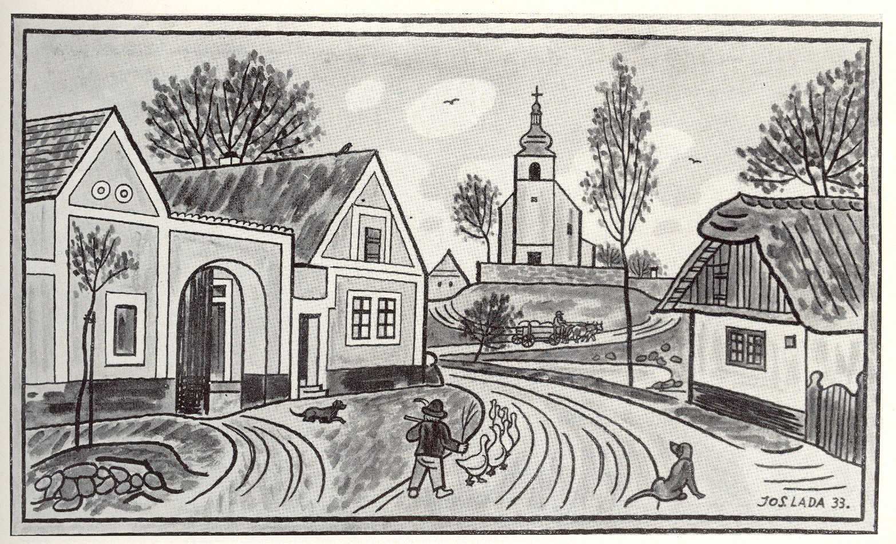
Daň z nemovitostí
Informace o novele zákona z nemovitostí s platností od 1. 1. 2008 se v médiích moc neobjevovala a tak pokud někteří z občanů o této novele zákona nevíte, zde je informace. Od 1.1.2008 vešla v platnost novela zákona z nemovitostí v tomto rozsahu: Základní sazba daně, která bylo rozdělena dle počtu obyvatel s následným koeficientem /do 300 obyvatel koeficient 0,3 – do 600 obyvatel koeficient 0,6/ se od 1.1.2008 ruší a je nově stanoven počet obyvatel do 1000 obyvatel a koeficient 1. Matematicky to znamená, že naše obec byla v kategorii do 600 obyvatel a měla koeficient 0,6. Od letošního roku místo 60 haléřů za 1m2 budeme platit 1,-.Kč. Nový přepočet provedou finanční úřady a poplatníci obdrží složenky s novou sazbou. Toto zvýšení je dané ze zákona. Dále dle této novely může obec formou obecně závazné vyhlášky zvýšit koeficient na 2, 3, 4 nebo 5 s platností poprvé pro zdaňovací období od roku 2009. Dále obec může opět obecně závaznou vyhláškou osvobodit či neosvobodit zemědělské pozemky na území obce od daně z pozemků. O zvýšení rozhodne Zastupitelstvo obce v průběhu letošního roku.
10. výročí odhalení busty Josefa Lady
V letošním roce, přesně 20. srpna uplyne 10. let od zřízení a odhalení busty našeho rodáka Josefa Lady v parku před obecním úřadem. Pro toto kulaté výročí obec připravuje vydání dopisnice s přítiskem a pietní akci.
Vandalismus
V poslední době jsem v „Hlasu Hrusic“ o tomto „fenoménu“ doby nepsal, ale to neznamenalo, že se nic nedělo. Ovšem v poslední době se zase řádí. Začalo to odcizením posypové nádoby v kopci na místní komunikaci do Mirošovic, ulomením lípy rostoucí po levé straně směrem do Mirošovic, rozbití 5 krytů u lamp veřejného osvětlení, opět na komunikaci do Mirošovic a dovršení všeho je opětovné poškození brány na MK do Mirošovic. Před třemi týdny obec instalovala výškové omezení na bránu a svodidla přes Mnichovku. Hned druhý den do rána byla brána poškozena. To byl teprve začátek. Obec vše opravila a výškové omezení opět instalovala. Čtrnáct dní vše vydrželo až ze středy na čtvrtek 21.2. došlo k tak brutálnímu poškození, že i zabetonované krajnice byly vyvráceny ze země ! Toto již není řešeno jako přestupek, ale jako trestný čin. Vše bylo nahlášeno na Policii ČR, která zahájila šetření. Obec získala některé informace, které vedou ke zjištění pachatele. A co je smutné, podezření je dokonce na občana Hrusic. Závěrem chci říci toto: obec se snaží aby průjezd měl nějaká pravidla, bohužel někteří občané Hrusic i když „vidí“ nepravosti raději mlčí. Ale to se bohužel vážení spoluobčané nehneme z místa a pokud budeme takto k vandalismu v obci obecně přistupovat, tak se bude muset zásadním rozhodnutím například s průjezdem, něco udělat. Myslím, že je v zájmu nás všech, aby nebyla poškozována většina slušných řidičů několika jedinci, tím, že např. komunikace bude uzavřena !
Výstavba ČOV a kanalizace
Jak jsem již informoval v minulém HH ohledně projektové připravenosti pro výstavbu ČOV a kanalizace v obci /zpracovaná studie a zahájení územního řízení/, tak v tomto mezičase došlo k nabídce od obce Senohraby s možností odvodu splaškových vod z naší obce do ČOV Senohraby. To znamená, že v naší obci by se plánovaná stavba ČOV /pod rybníkem nekonala/. V současné době probíhá vyhodnocení této nabídky, jak po stránce technické proveditelnosti a stránce finanční s projektovou kanceláří a VHS Benešov.
S veškerou úctou Ladislav Tesařík, starosta obce

Ze života římskokatolické hrusické farnosti

„ODPUSŤ NÁM.“
„Mami, nezlob se na mne, je mi líto, já už to neudělám…“ Když takto přijde dítě za matkou, matka mu ráda odpustí. Ale tam, kde tímto způsobem nejsou děti vychovávány..? Pán Ježíš nám též rád odpouští, když svých hříchů litujeme. Známe jeho podobenství o marnotratném synu (Lk 15). Ale má jednu podmínku: že i my odpouštíme svým bližním. Podobenství o nemilosrdném služebníku. V rodinách, kde se každý večer společně modlí, když narazí na prosbu: „Odpusť nám… jako i my odpouštíme“ - nemohou pokračovat dál, pokud se jednotliví členové na sebe hněvají. Svatý Pavel hezky říká: „Slunce ať nezapadá nad vaším hněvem.“ Kolikrát nedochází ke smíření, protože jeden si myslí: já jsem to nezavinil a čeká, až přijde druhý žádat o odpuštění. Ale vítězem je ten, kdo začne jako první, kdo jako první touží po usmíření, aby to bylo zase takové, jako dříve.
Krásné je smíření mezi lidmi, ale ještě krásnější je smíření mezi člověkem a Bohem. Toto smíření přináší pravý pokoj do duše. Pokoj, který dal Pán Ježíš apoštolům, když jim svěřil moc odpouštět hříchy. Pokoj, který se tedy i dnes vlévá do duše křesťana, když opravdově svých hříchů lituje, chce změnit svůj život k lepšímu, upřímně se z hříchů vyzná ve svaté zpovědi a kněz mu hříchy odpustí.
P. Ivan Kudláček, farář mnichovicko-hrusické farnosti

h r u s i c k á d o m á c í k r o n i k a

V měsíci březnu 2008 oslaví své narozeniny tito občané a občanky:

2.3. | Zapletal Zdeněk | čp. 207 | 62 let
3.3. | Skálová Alena | čp. 80 | 58 let
7.3. | Škrobáková Jitka | čp. 92 | 81 let
9.3. | Slanař Miroslav | čp. 137 | 57 let
11.3. | Hofman Antonín | čp. 79 | 62 let
12.3. | Karlíková Marie | čp. 26 | 62 let
13.3. | Novotný Jiří | č.ev. 0238 | 59 let
15.3. | Zikmundová Táňa | čp. 12 | 59 let
18.3. | Ing. Kuntová Marie | čp. 186 | 59 let
22.3. | Moser Edmund | čp. 202 | 81 let
23.3. | Sallerová Marie | čp. 6 | 75 let
24.3. | Procházka Viktor | čp. 160 | 60 let
26.3. | MUDr. Štorcová Růžena | čp. 112 | 62 let
27.3. | Ladová Alena | čp. 158 | 63 let
27.3 | Dančíková Děvana | čp. 211 | 82 let

Všem jubilantům upřímně blahopřejeme !!!

Přihlásili se do Hrusic
Dne 24. ledna 2008 se k trvalému pobytu čp. 92 přihlásil pan David Škrobák.
Pěkně vítáme v Hrusicích !!!
Pozvánka
Na valnou hromadu TJ Sokol Hrusice, která se koná v sobotu 8.března 2008 v 17.00 hod., v sokolovně. Na programu kromě zpráv o činnosti bude diskutována rekonstrukce sokolovny a výstavba kabin na fotbalovém hřišti. Srdečně zveme členy sokola, včetně všech příznivců tělovýchovy v Hrusicích.
Ladovská zabijačka
Na 34. Ladovskou zabíjačku, která se koná 15. března 2008 od 19.00 hod., v sokolovně. K poslechu a tanci hraje hudba „Mnichovanka“ z Mnichovic. Bohatá tombola, obecní šatlava. Srdečně zvou Spojené osady Hrusic.
Kulturní nabídka
Po roční přestávce se v naší obci opět představí divadelní soubor z Chocerad s hrou „Dalskabáty“. Divadelní představení se koná v sobotu 12. dubna 2008 od 19.30 hod., v hrusické sokolovně. Vstupné : děti do 15 let zdarma, dospělí 50,-Kč. Srdečně zve Obecní úřad.
Akce v Památníku Josefa Lady
24. března 2008 Velikonoční pondělí
Vstup zdarma všem za jakoukoliv vlastnoručně vyrobenou velikonoční krasličku. Průvodci v kostýmu velikonoční slepičky.
Památník Josefa Lady je otevřen každý den mimo pondělí od 9 – 12 a od 13 – 17 hodin. Prohlídky jsou s průvodcem, ve všední dny začínají každou celou hodinu, o víkendech a ve svátcích každou půlhodinu. Poslední prohlídka vychází v 16 hodin. Prohlídky trvají 45 – 60 minut. Pro mateřská centra a dětské domovy je připraven po telefonické dohodě kulturní a sportovní program v zahradě Památníku. Telefon: Památník Hrusice 323 655 204, Oblastní muzeum Praha-východ 731 449 337.
Nabídka
Policie České Republiky okresní ředitelství Praha – venkov nabízí uplatnění se zájmem o policejní práci v přímém výkonu služby u Policie České Republiky. Policistou se může stát občan ČR, starší 18 let, který o přijetí písemně požádá, je bezúhonný, má úplné středoškolské vzdělání, je fyzicky, zdravotně a duševně způsobilý pro přímý výkon služby, není členem politické stranu, nevykonává živnostenskou nebo jinou výdělečnou činnost.. Pokud splňujete uvedené podmínky, můžete se přihlásit každý všední den v době od 7:30 do 15:00 na Policii ČR okresním ředitelství Praha – venkov, Zborovská 13, 150 00 Praha 5, tel: 974 882 400, 974 882 207, 602 121 274. nprap. Žďárská Jana

Měsíčník Hlas Hrusic vydává OÚ v Hrusicích. Povoleno Ministerstvem kultury ČR E 12690. Redakci vede Lad. Tesařík. Náklad tohoto čísla 300 výtisků. Tisk AMJ Onyx, Praha 2. Ročník 40. Cena 5,- Kč, pro občany Hrusic do schránky ZDARMA. Všechna práva vyhrazena. Žádná část HH nesmí být rozšiřována bezpísemného svolení majitelů práv.

